**管控配置独立端口**

步骤一：

1）进入金蝶应用服务器安装目录/opt/AAS-V9.0/domains/mydomain/config

2）编辑文件apusic.conf：

在该文件中末尾</CONFIG>结束标签前面配置一个tcp服务，端口属性如下：

<SERVICE

CLASS="com.apusic.web.http.tcp.TCPEndpoint"

NAME="Endpoint:type=tcp,service=httpd"

>

<ATTRIBUTE NAME="Port" VALUE="8080"/>

<ATTRIBUTE NAME="Backlog" VALUE="50"/>

<ATTRIBUTE NAME="Timeout" VALUE="300"/>

</SERVICE>

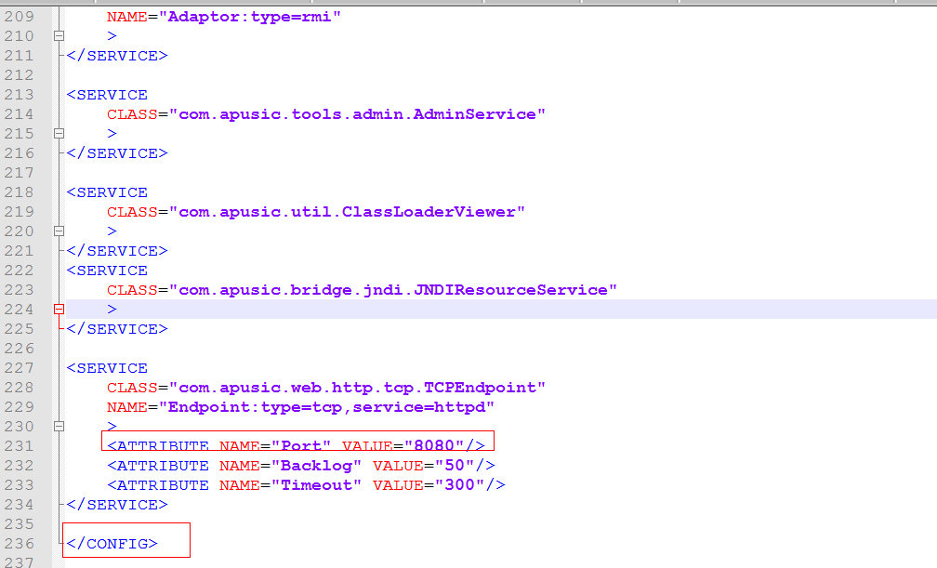

上面的端口8080可以进行修改，改成其他不被占用的端口即可。

步骤二：

把管理应用webtool.war从/opt/AAS-V9.0/lib目录中剪切到另外一个路径中，如/opt/AAS-V9.0/。

（由于webtool.war在/opt/AAS-V9.0/lib下，启动时会自动部署，所以需要它先删除掉，以免冲突。）

步骤三：

编辑server.xml文件，命令如下：

vim /opt/AAS-V9.0/domains/mydomain/config/server.xml

编辑示例如下：

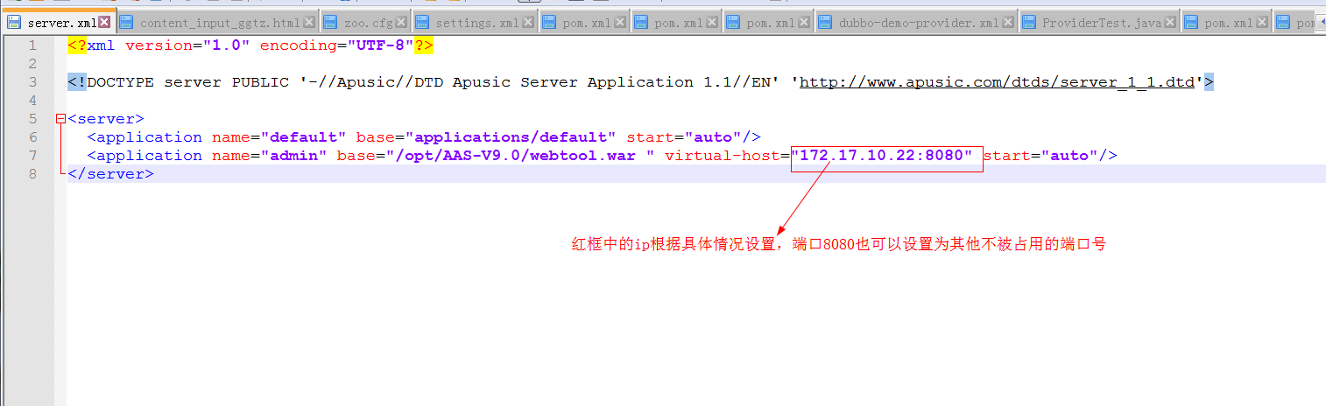

重启金蝶服务器，重启后，访问金蝶管控的url为：<http://172.17.10.22:8080/admin> 。

金蝶管控的访问端口更改为了8080，应用的端口是6888